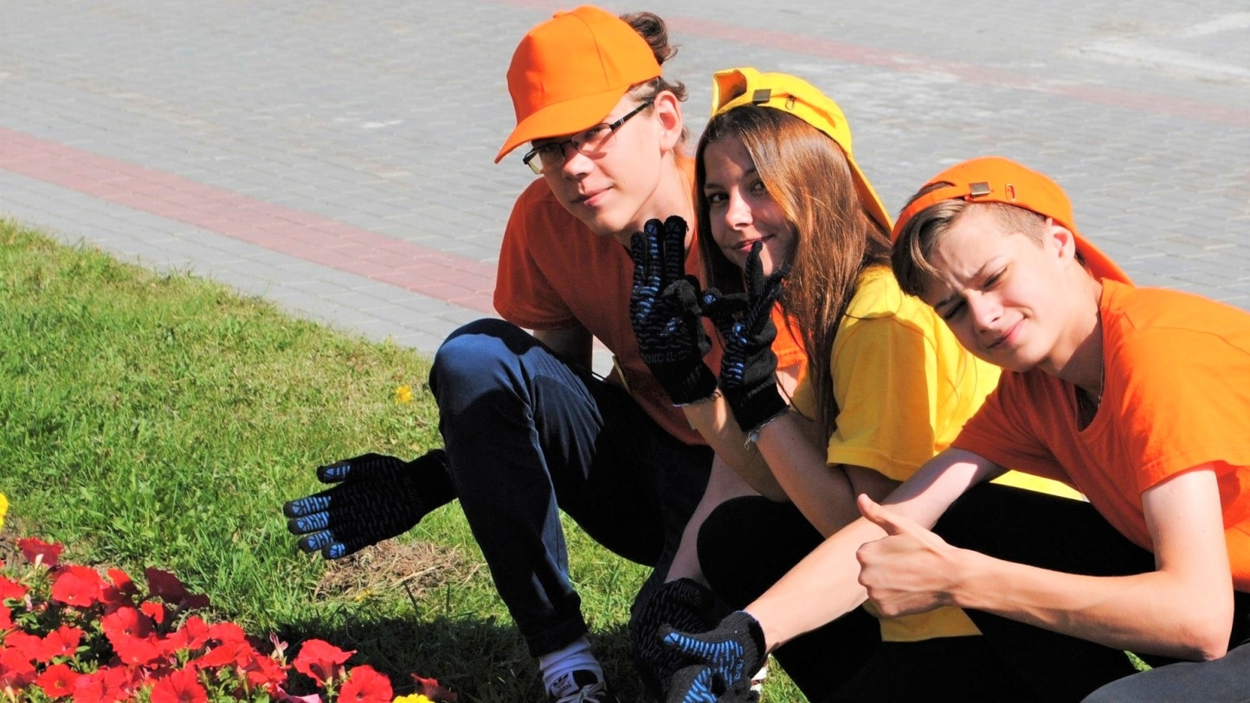

**Особенности регулирования труда несовершеннолетних**

Государственная инспекция труда в Белгородской области напоминает родителям и детям об особенностях регулирования труда несовершеннолетних.

Особенности работы несовершеннолетних регулируются Трудовым кодексом РФ. Несовершеннолетние до 16 лет принимаются на работу с согласия родителей и органов опеки.

Работнику до 18 лет не назначается испытательный срок при трудоустройстве; положен ежегодный медосмотр за счет работодателя; он не несет полную материальную ответственность. До 18 лет работнику запрещается работа по совместительству.

Рабочее время подростка меньше, чем у взрослых коллег: до 16 лет – не более 24 ч в неделю; от 16 до 18 лет – не более 35 ч в неделю.

Для тех, кто совмещает учебу с работой в течение учебного года: до 16 лет - не более 12 ч в неделю; от 16 до 18 лет - не более 17,5 ч в неделю.

Продолжительность ежедневной работы (смены) не может превышать для работников:

от 14 до 15 лет - 4 ч;

от 15 до 16 лет - 5 ч;

от 16 до 18 лет - 7 ч.

Для тех, кто совмещает учебу с работой: от 14 до 16 лет - 2,5 ч; от 16 до 18 лет - 4 ч.

Работодатель не может поручать работу: сверхурочно; в выходные и праздники; в ночное время; направлять в командировки.

Исключение: творческие работники и спортсмены.

Виды работ, находящиеся под запретом для несовершеннолетних работников: работа с вредными и (или опасными условиями труда); при работе с тяжестями запрещены работы за пределами допустимых нагрузок; подземные работы; работа в религиозных организациях; работа вахтовым методом; работа, связанная с управлением и движением транспорта; работа, наносящая ущерб нравственному развитию (продажа спиртных и табачных изделий, игорный бизнес, ночные клубы и др.).